**Відповіді на завдання основного етапу відбіркового туру**

Всеукраїнського інтернет-турніру з природничих дисциплін

«Відкрита природнича демонстрація»

(29 листопада 2024 року)

**Блок «Географія»**

1. **«Вогонь, попіл і зелене сяйво»**

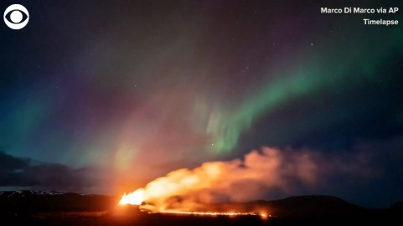Нещодавно на одному острові зафіксували збіг двох видовищних природних явищ, коли поєдналися вогонь, попіл і зелене сяйво. Вони типові для цього регіону, але разом дотепер ніхто їх не спостерігав. Що це за явища та в якому регіоні їх зафіксували? За яких умов вони виникають? (5 балів)

**Відповідь.** Ці явища – це північне сяйво та виверження вулканів; вони були одночасно зафіксовані в Ісландії. У цьому регіоні такі явища досить поширені. Аврора, або північне сяйво, виникає у верхніх шарах атмосфери планети під впливом потоків заряджених частинок, які магнітне поле Землі спрямовує до полюсів. На поверхні Землі такі сяйва спостерігаються на відстані 20–35° від магнітних полюсів Землі одночасно на всіх довготах. На нижчих широтах полярне сяйво зрідка спостерігається під час магнітних бурь. Ісландія є вулканічно та геологічно активною територією, оскільки розташована між Євразійською та Північноатлантичною тектонічними плитами. Тому саме в Ісландії можливо поєднання північного сяйва та виверження вулкану.

1. 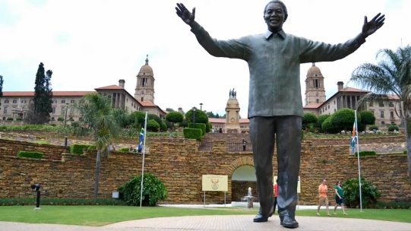**«Незвичайна країна»**

Уявіть, що ви досліджуєте країну, яка має незвичну особливість. Відстань між парламентом, що розташований у точці з координатами 33° пд. ш, 18° сх. д., та урядом у цій країні становить 1310 км. У точках з якими координатами розташовані уряд і верховний суд цієї країни? Що це за країна та в чому полягає її особливість? (5 балів)

**Відповідь.** Південно-Африканська Республіка має три офіційні столиці, кожна з яких виконує різні функції. Преторія – адміністративна столиця, де розташований уряд. Її координати: 25° пд широти, 28° сх. довготи.

Кейптаун – законодавча столиця, де розміщений парламент. Її координати: 33° пд. широти, 18° сх. довготи.

Блумфонтейн – судова столиця, де розташований Верховний суд. Її координати: 29° пд. широти, 26° сх. довготи.

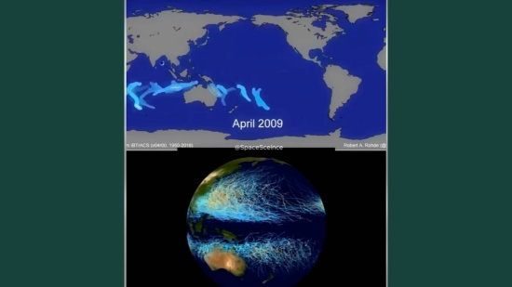

**3. «Бар’єр для ураганів»**

Це місце є одним з найбезпечніших у світі з точки зору ризику потрапити під дію урагану. Що це за місце, і чому тут немає ураганів? (5 балів)

**Відповідь.** Екватор є одним з найбезпечніших місць у світі з точки зору ризику потрапляння під дію урагану. Він виступає своєрідним бар’єром для них, оскільки там відсутня сила Коріоліса. Сила Коріоліса є відхильною силою, що виникає через обертання Землі і змушує потоки повітря обертатися навколо зони низького тиску (урагану). На екваторі сила Коріоліса наближається до нуля, тому ураган просто втрачає свою структуру та силу обертання.

**4. «Мінливий камінь»**

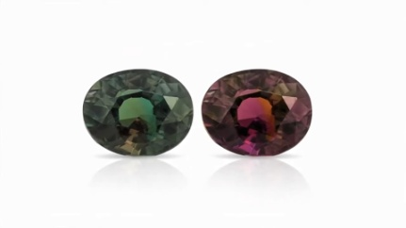У 1834 році один фінський дослідник, працюючи пізно ввечері у своєму кабінеті зі зразками мінералів, надісланих йому для вивчення, виявив мінерал насиченого червоного кольору. І як же він здивувався, коли зранку побачив, що камінь змінив колір на смарагдовий! Що це за «магічний» мінерал, і чому змінився його колір? (5 балів)

**Відповідь.** Цей мінерал – олександрит. Він відомий своїм феноменом зміни кольору залежно від джерела світла. За денного освітлення він зазвичай має зелений або синьо-зелений колір, а за штучного освітлення стає червоно-фіолетовим. Це унікальне явище робить олександрит одним з найбільш рідкісних і цінних мінералів.

Олександрит змінює колір завдяки особливій кристалічній структурі і складу, що дають йому змогу по-різному взаємодіяти зі світлом різної довжини хвиль. Основною причиною зміни кольору є здатність певних елементів у складі мінералу по-різному поглинати світло залежно від освітлення. Тому під денним світлом мінерал виглядає зеленим або синьо-зеленим, оскільки поглинається червоне світло. У штучному світлі він виглядає червоним або фіолетовим, оскільки поглинається зелено-блакитна частина спектра.